


Beste kinderen,

Zoals jullie wel al gehoord zullen hebben, starten we binnenkort met een groot project. De leerlingen van de lagere zullen weer zorgen voor een spetterende circusvoorstelling met als centraal thema ‘sprookjes’.

Het is de bedoeling dat elk leerjaar een sprookje naar voor zal brengen maar dan een sprookje gebracht met circustechnieken . De voorstelling gaat door op zaterdag 27 maart 2010.

Om de mensen op de hoogte te brengen zou het leuk zijn als we enkele flyers kunnen uitdelen en affiches omhoog kunnen hangen.

Daarom deze wedstrijd! Wie gaat de uitdaging aan om tegen maandag 8 februari 2010 een affiche te ontwerpen? Er zullen zes winnaars zijn (één per leerjaar). De flyers zullen verschillend zijn. De uiteindelijke winnaar, de beste der beste, zal het ontwerp voor de affiche worden.

Wat moet er zeker op de affiche staan?
- Het gaat om een circus.
- Het thema is sprookjes:
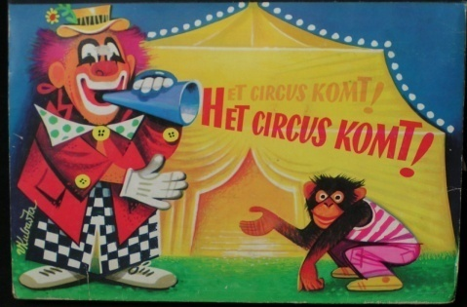
  - 1ste leerjaar: Doornroosje,
  - 2de leerjaar: Assepoester,
  - 3de leerjaar: Roodkapje,
  - 4de leerjaar: afsluitend verhaal (onbekend),
  - 5de leerjaar: Sneeuwwitje,
  - 6de leerjaar: Klein Duimpje.
- Het gaat door op zaterdag 27 maart 2010.
- Er zijn 2 voorstellingen:
  - eerste voorstelling: 10 uur
  - tweede voorstelling: 14 uur.
- Toegangsprijs: 5 euro voor kinderen, 8 euro voor volwassenen.
- Naam en adres van de school (Het Groene Dal - W. Matstraat 4 - 1560 Hoeilaart).

De winnaars worden beloond… de beloning is natuurlijk nog een verrassing.

Veel succes!
De leerkrachten

Ondertekende ____________________ ouder van __________________ bevestigt dat

zijn/ haar kind uit het _____ leerjaar zal deelnemen aan de twee voorstellingen van

27 maart 2010.

Handtekening,

